모바일 웹 프로그래밍

과제 #1

## 2016112650 류형주

# 페이지 구성

* mhome.html
* mintro.html
* minfo.html
* mstudy.html
* mcareer.html

# 환경

* Aptana 편집기
* Aptana 웹서버
* Naver Whale 브라우저
* Naver Whale 모바일 브라우저

# mhome.html

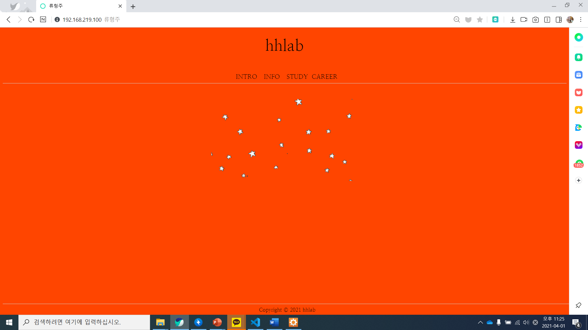

컬러와 글씨체, 디자인의 느낌을 고려해 Gif 이미지를 중앙에 배치

나머지 페이지는 가운데의 이미지를 제외하고 대체적으로 통일감 있는 디자인,

메뉴바를 누르면 하얗게 바뀌며 아래에 밑줄을 출력

# mintro.html

INFO에서 프로필에 대한 설명이 있기 때문에, INTRO에서는 웹사이트에 대한 설명과 인사말 배치

하단에는 운영중인 깃허브와 블로그의 링크를 두었고, 상단에는 캐릭터의 이미지를 배치

# minfo.html

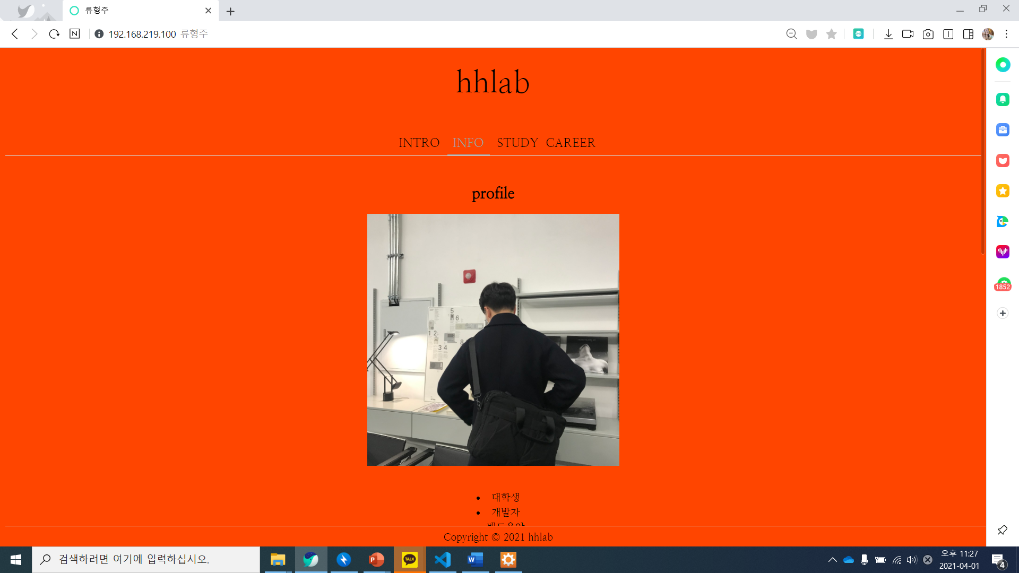

이미지 태그로 프로필 사진, 리스트 태그로 간단한 키워드를 배치

갤러리에 그리드 형태로 나에 대해 설명할 수 있는 사진을 배치

# mstudy.html

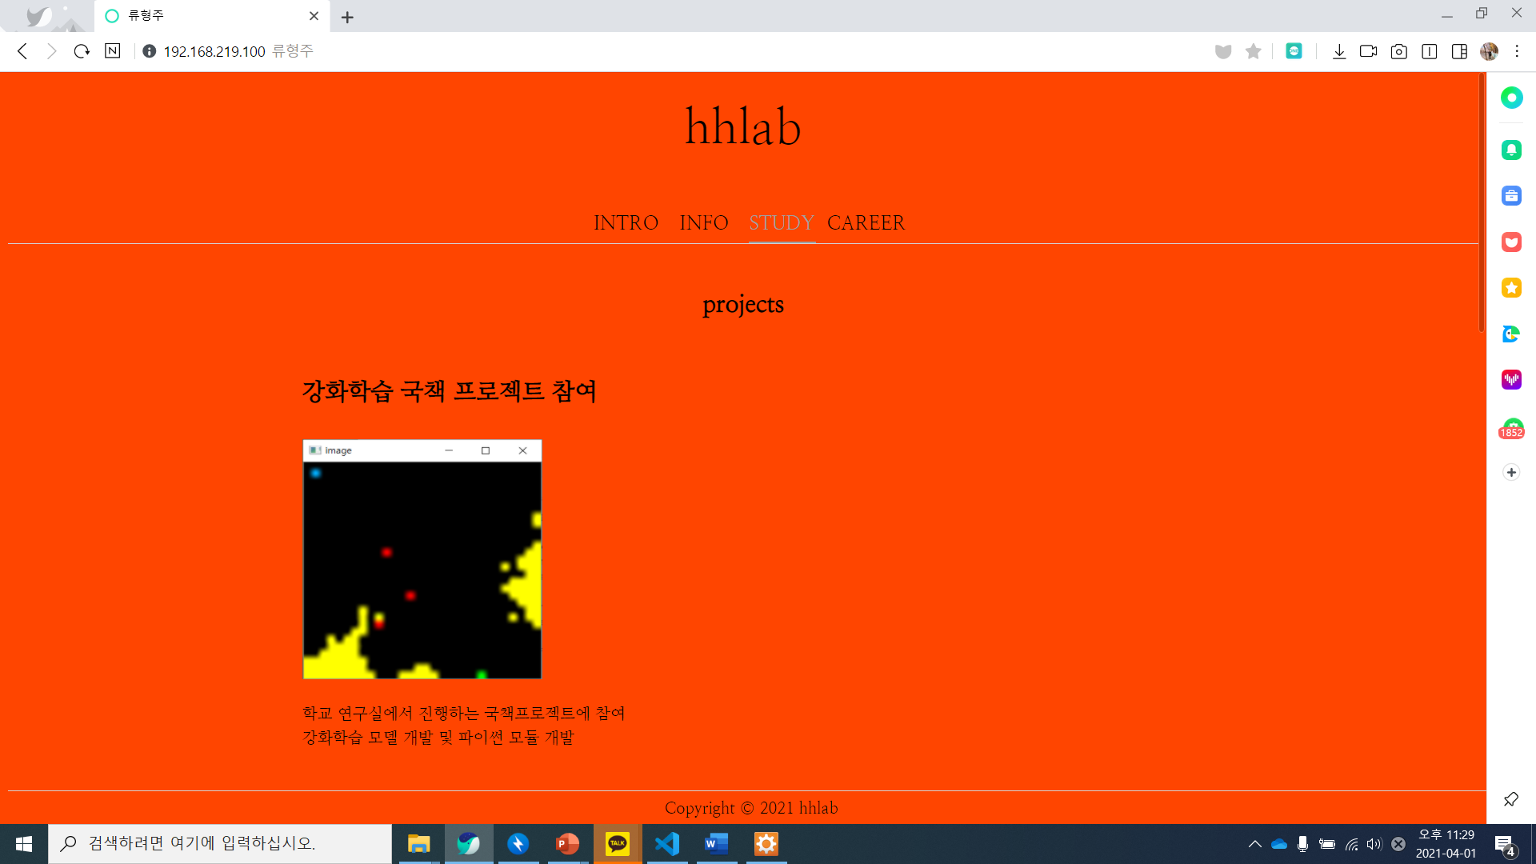

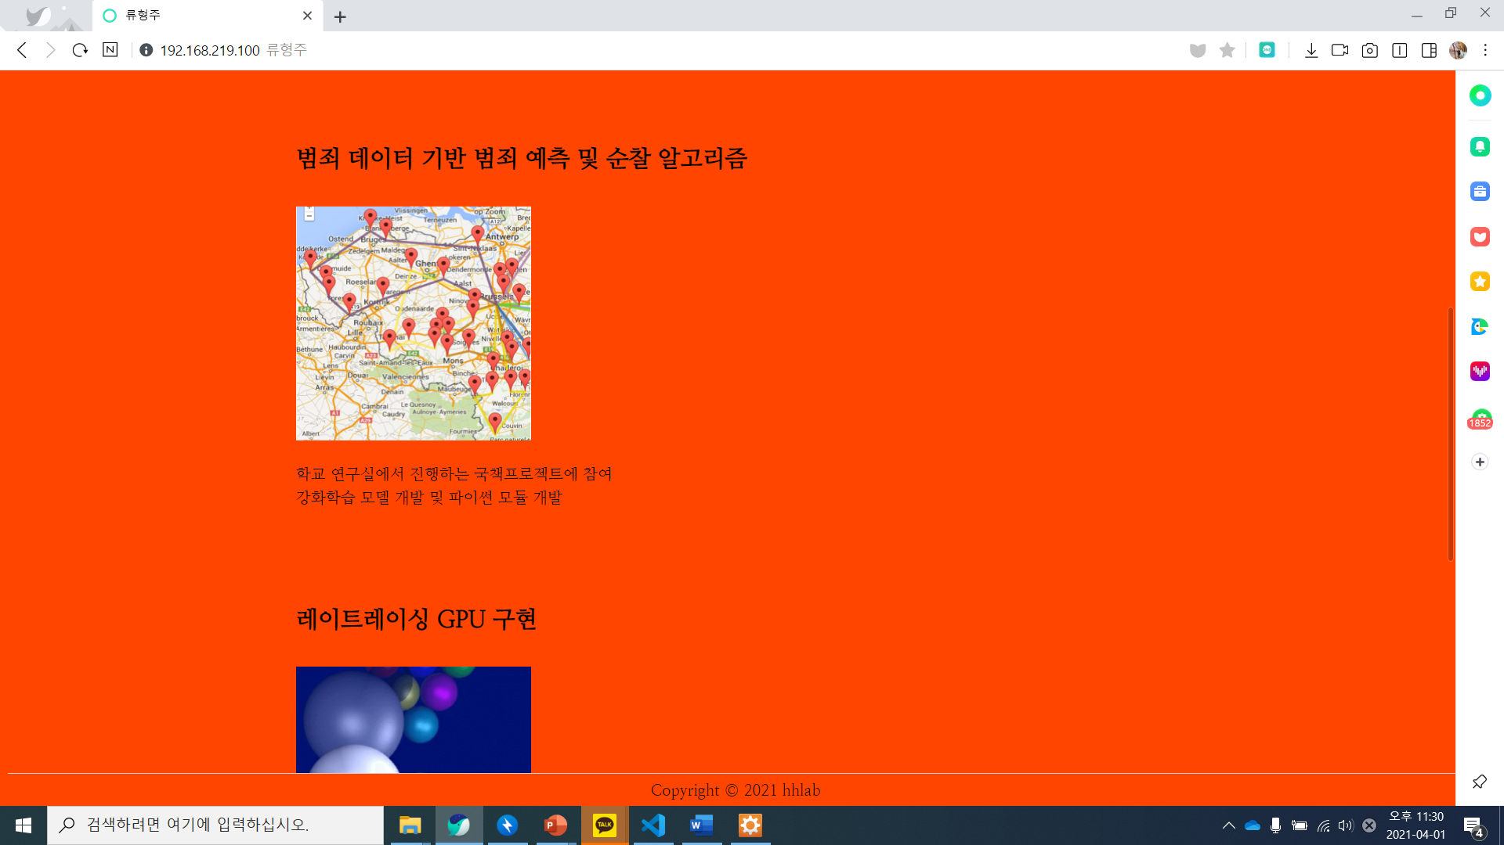

학습하는 과정에서 참여했던 프로젝트와 결과물을 클래스로 나누고, 제목, 사진, 간단한 설명구성

스토리 보다는 문서 같은 느낌을 전달하기 위해 중앙 정렬이 아닌 왼쪽 정렬로 선택

# mcareer.html

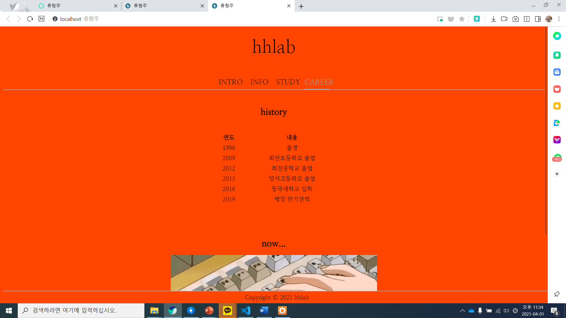

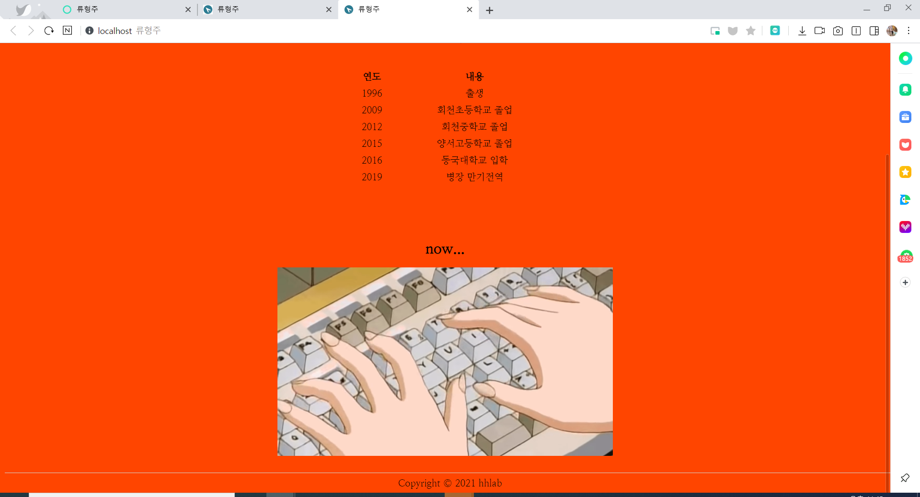

간단한 약력에는 table을 사용

유튜브 동영상은 iframe을 사용

# 모바일 화면

